Nyhetsbrev Åkerbladet Maj 2024
Brf Åkern
Veteslingan 1- 39, 2 - 96
www.hsb.se/sodra-norrland/brf/akern
Tveka inte att kontakta styrelsen om ni har något som ni tycker bör publiceras i Åkerbladet/hemsidan.
Med vänliga hälsningar
Styrelsen

Nyheter och information
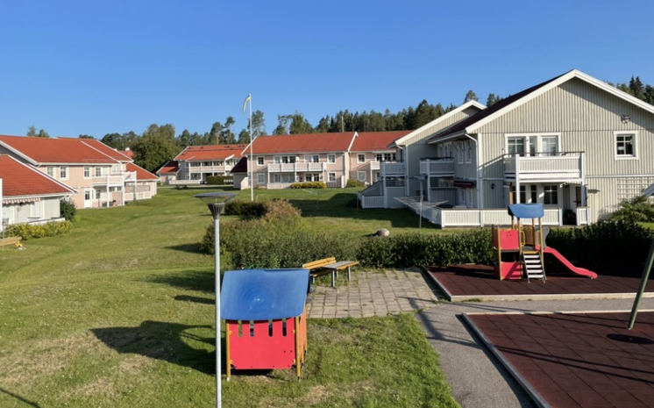

Kommande händelser:
Föreningsstämma – tisdag 25 juni kl.18.00

Välkomstbroschyr - Styrelsen håller på att ta fram en välkomstbroschyr för nya medlemmar. När den är klar kommer broschyren även att delas ut till samtliga medlemmar då den innehåller bra information om vårt boende i Brf Åkern.

Viktig information!

Inga uteplatser eller dylikt får byggas utan styrelsens godkännande.

Ni som har utbyggnader såsom tak över uteplatserna, trallgolv har fullt ansvar för detta, föreningen har inget ansvar om något skulle gå sönder vid exempelvis snöskottning, målning eller dylikt.
Ni ansvarar även för underhållet av detta.

Föreningens skadedjursförsäkring
Under våren och sommaren är det inte ovanligt att lägenheter drabbas av skadedjur som t.ex. myror eller getingar. Övrig tid under året kan det även förekomma råttor och möss.
Föreningen har en skadedjursförsäkring hos Nomor dit du som medlem kan vända dig utan att behöva kontakta styrelsen först. Du uppger att du bor i Brf Åkern i Timrå och att det ingår i föreningens försäkring.
Telefonnummer till Nomor: 0771-122 300
Information om laddbilar
Medlemmar som har elbilar eller laddhybrider kommer fr.o.m. maj månad att få betala 3 kr kWh för att ladda sina bilar. Den tidigare fasta avgiften på 150 kr/månad kommer i och med det att tas bort.

Hantverkare måste få tillträde till lägenheterna
När föreningen utför fastighetsunderhåll som innebär åtgärder inne i lägenheterna är det ett krav från styrelsen att hantverkarna måste få tillträde till lägenheterna på utsatt tid.
Har du inte möjlighet att vara hemma på utsatt tid, kontakta genast styrelsen så att vi kan hitta en lösning gemensamt så att hantverkarna kan få tillträde till lägenheten.
Får inte hantverkarna tillträde till lägenheterna på utsatt tid kan det innebära ökade kostnader för föreningen.
Inglasning av loftgångar
Föreningen har fått bygglov beviljat av kommunen för inglasning av uteplatserna som finns på loftgångarna. Det innebär att du som medlem, som bor i en tvåa eller trea på övervåningen, har möjlighet att glasa in den delen av uteplatsen.
Det finns en del regler att förhålla sig kring inglasningen, så kontakta styrelsen först för mer information innan du påbörjar ditt projekt med att glasa in din uteplats på loftgången.

Uppdaterad teknik i samlingslokalen
Under våren har styrelsen uppgraderat tekniken i samlingslokalen för att ni medlemmar ska få en bättre upplevelse när ni bokar lokalen för hockeykvällar, födelsedagsfirande, fester etc.
Ny bild och ljudutrustning har installerats samt att ett basutbud av kanaler via Telenor finns att tillgå i lokalen.


Kontaktuppgifter

Ordförande:
Stefan Wirtén 070-200 27 07
stefan@wirten.org

Vice ordförande/Fastighetsskötsel:
Jörgen Engman 070-811 92 82
Jorgen.engman@kuusakoski.com

Nytt bokningssystem för tvättstuga, samlingslokal och bastu
Styrelsen har beslutat att införa ett digitalt bokningssystem för tvättstuga, samlingslokal och bastu. Arbetet med ett införande av det nya bokningssystemet pågår och mer information kommer innan det tas i bruk.

Styrelsen önskar alla medlemmar en trevlig sommar.

